**МИНИСТЕРСТВО ОБРАЗОВАНИЯ И НАУКИ РОССИЙСКОЙ ФЕДЕРАЦИИ**

### **Федеральное государственное автономное образовательное учреждение высшего образования**

**«Санкт-Петербургский государственный университет  
аэрокосмического приборостроения»**

КАФЕДРА № 43

ОТЧЕТ   
ЗАЩИЩЕН С ОЦЕНКОЙ

ПРЕПОДАВАТЕЛЬ

|  |  |  |  |  |
| --- | --- | --- | --- | --- |
| Старший преподаватель |  |  |  |  |
| должность, уч. степень, звание |  | подпись, дата |  | инициалы, фамилия |

|  |
| --- |
| ОТЧЕТ О ЛАБОРАТОРНОЙ РАБОТЕ |
| «Стандартная библиотека С++. Последовательные и ассоциативные контейнеры. Обобщенные алгоритмы» |
| по дисциплине: ОБЪЕКТНО-ОРИЕНТИРОВАННОЕ ПРОГРАММИРОВАНИЕ |
|  |

РАБОТУ ВЫПОЛНИЛ

|  |  |  |  |  |  |
| --- | --- | --- | --- | --- | --- |
| СТУДЕНТ ГР. № | 4131 |  |  |  | В.А. Алексеев |
|  |  |  | подпись, дата |  | инициалы, фамилия |

1. Задание

Реализовать класс, содержащий:

− массив данных (вектор), заполненный случайными числами в диапазоне m1 - m2; − методы, обеспечивающие выполнение действий (согласно варианту) с использованием обобщенных алгоритмов, объектов-функций и предикатов;

− обеспечить вывод результатов после выполнения каждого действия.

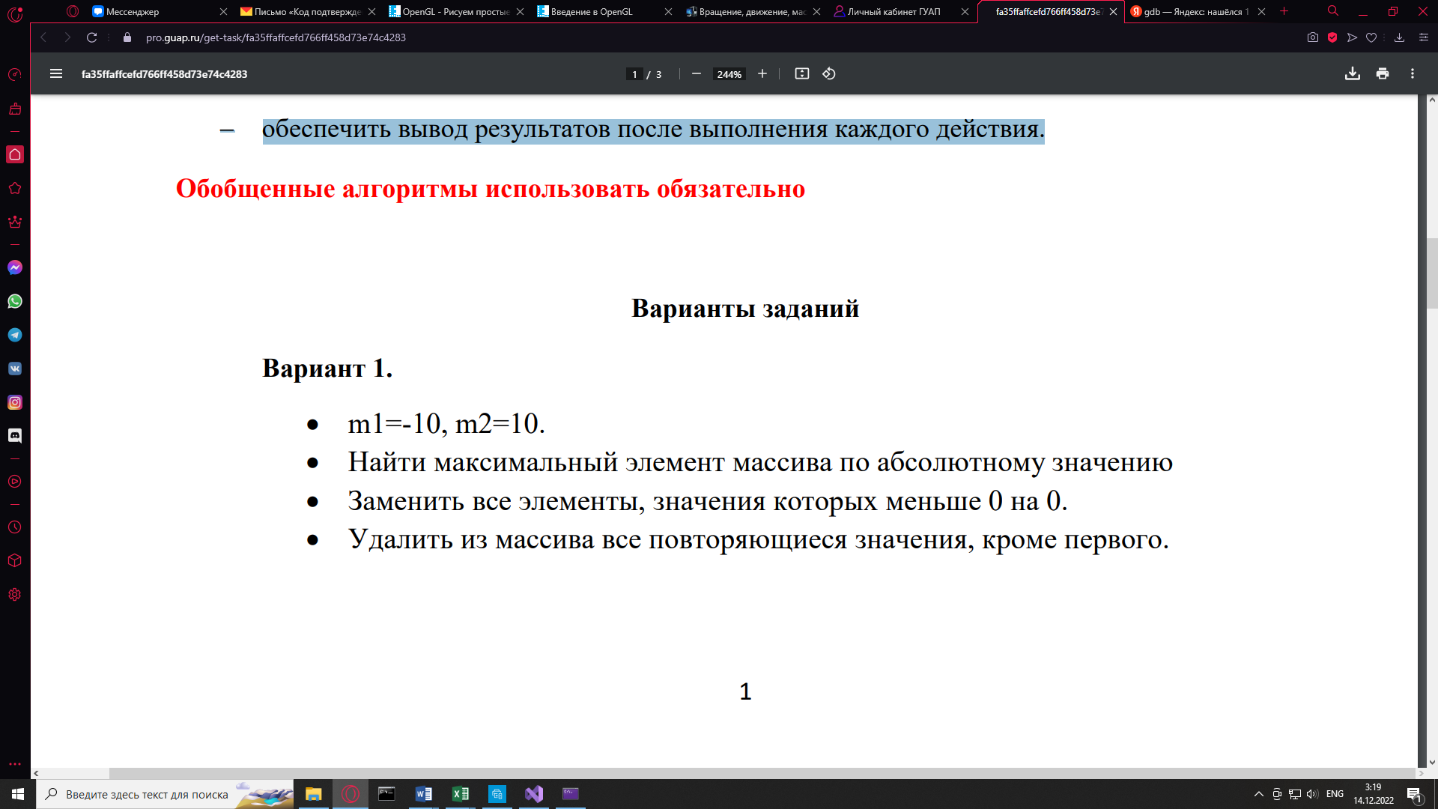

1. Листинг

Source.cpp

#include<vector>

#include<iostream>

#include <algorithm>

using namespace std;

class a {

public:

vector<int> v;

a(vector<int>& d);

int maxi();

void outv();

void change();

void clean();

~a();

};

a::~a() {

cout << "Деструктор\n";

}

a::a(vector<int>& d) {

v = d;

}

int a::maxi() {

int mx, mn;

mx = *max_element(v.begin(), v.end());

mn = *min_element(v.begin(), v.end());

if (abs(mx) > abs(mn))

return abs(mx);

else

return abs(mn);

}

void a::clean() {

sort(v.begin(), v.end());

v.erase(unique(v.begin(), v.end()), v.end());

}

void a::outv() {

int i = 0;

for (auto s : v) {

cout << s << " ";

i++;

}

cout << endl;

}

void a::change() {

replace_if(v.begin(), v.end(), [](int x) { return x < 0; }, 0);

}

void main() {

int n;

setlocale(LC_ALL, "rus");

cout << "Введите колво : ";

cin >> n;

vector<int> v(n);

for (int& s : v) {

cout << "Введите значение : ";

cin >> s;

while (s < -10 || s>10) {

cout << "Недопустимое значение, попробуйте снова: ";

cin >> s;

}

}

a ob(v);

cout << "Максимальное число : " << ob.maxi() << endl;

ob.change();

cout << "Массив без отрицательных чисел : ";

ob.outv();

ob.clean();

cout << "Массив уникальных чисел : ";

ob.outv();

}

1. Результат работы

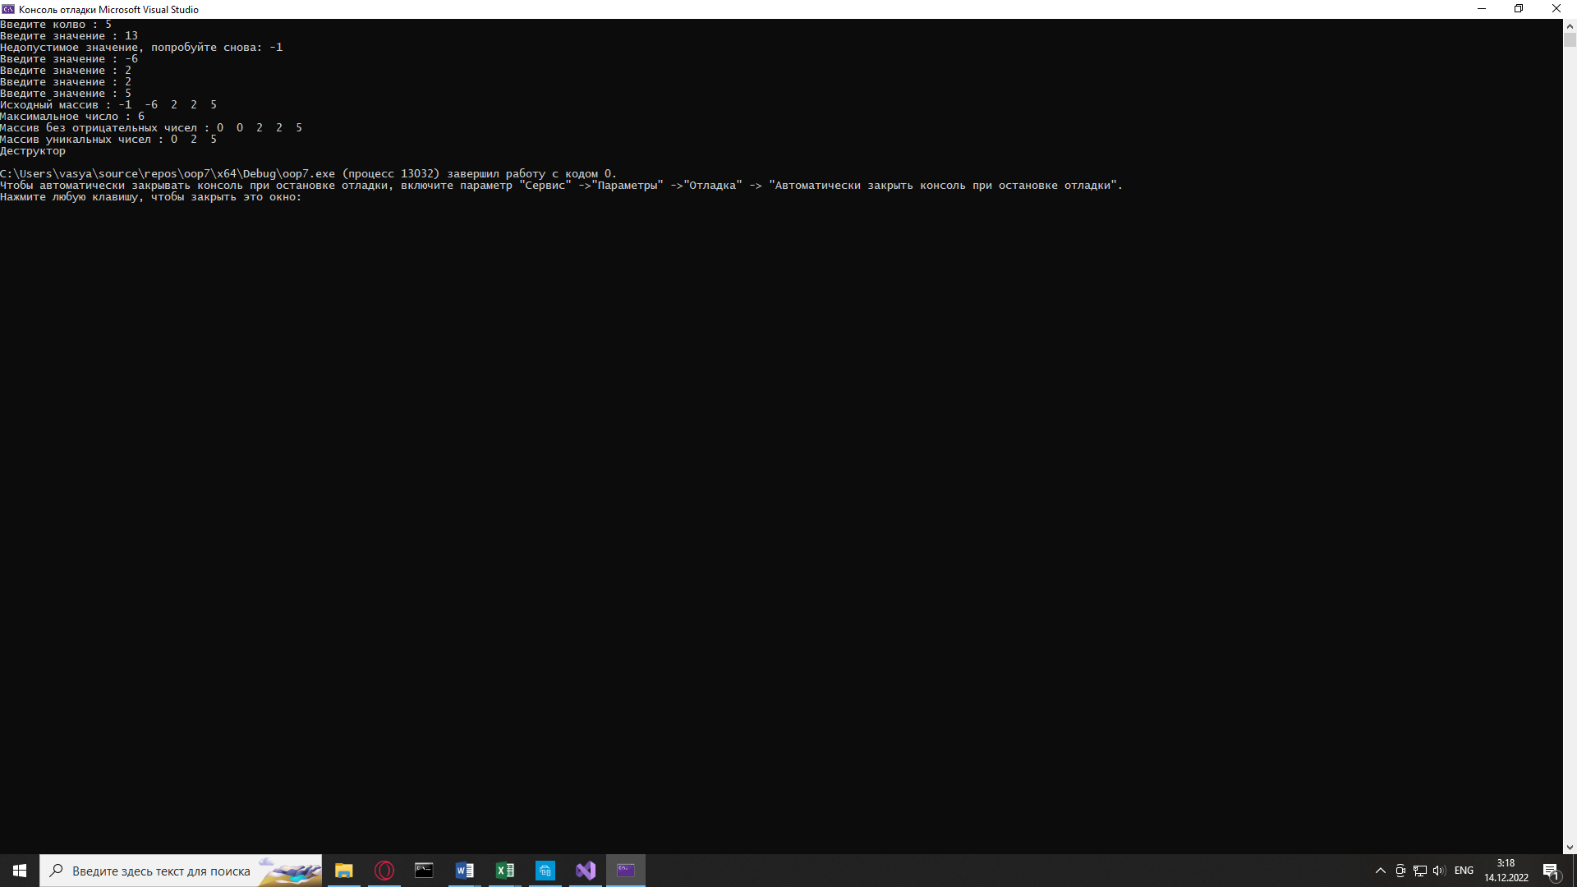

1. Вывод

Я изучил принципы построения консольных приложений, применив на практике знания базовых синтаксических конструкций языка C++ и объектно-ориентированного программирования. Закрепил знания по теме: Классы, конструкторы и деструкторы, права доступа. Операторные функции в пространстве имен и как члены класса. Стандартная библиотека С++. Библиотека ввода-вывода.